ГЛАВА ГОРОДА ЭЛИСТЫ
ПОСТАНОВЛЕНИЕ

7 сентября 2021 года | № 92 | г. Элиста
О проведении публичных слушаний
В соответствии с Градостроительным кодексом Российской Федерации, статьей 28 Федерального закона от 6 октября 2003 года № 131-ФЗ «Об общих принципах организации местного самоуправления в Российской Федерации», Положением о публичных слушаниях в городе Элисте, утвержденным решением Элистинского городского Собрания от 31 августа 2006 года № 4,
постановляю:
- Провести 12 октября 2021 года в 15.00 часов собрание участников публичных слушаний по прилагаемому проекту решения Элистинского городского Собрания «О внесении изменений в Генеральный план города Элисты» по вопросам:
1) включения в зону индивидуальной жилой застройки (до 3 эт.), с исключением из зоны многоэтажной жилой застройки (5 эт. и выше), зоны улично-дорожной сети, земельных участков общей площадью 53761 кв.м., расположенных по адресу: город Элиста, ул. Ю. Клыкова, №№ 76, 80, 82, 92 «Г», 92 «Д», въезд Улан Залата, №№ 1-10, 1 «А», 13-24, 26-30, 32, ул. им. В. Манджиева, №№ 21, 23, 25-30, 30 «А», 32-34, 36, ул. им. Тачиева А.Э., №№ 18-25, пер. Советский, №№ 7, 17, пер. Восточный, №№ 28 «А», 30 «А», 32 «А», 34 «А», 36 «А», 38, пр-д Восточный, № 17, ул. Л. Чайкиной, №№ 1, 1 «А», 3, 5, 7, 9, 11, 13, 15, 15, 15 «А», 19, 21;
2) включения в зону индивидуальной жилой застройки (до 3 эт.), с исключением из зоны улично-дорожной сети, коммунальной зоны, земельного участка с кадастровым номером 08:14:030542:1637 площадью 600 кв.м., расположенного по адресу: город Элиста, ул. Калачинская, № 23 «Д»;
3) включения в зону индивидуальной жилой застройки (до 3 эт.), с исключением из зоны общественных центров, земельных участков с кадастровыми номерами 08:14:030251:34; 08:14:030251:73, общей площадью 744 кв.м., расположенных по адресу: город Элиста, ул. Джангара, № 8;
4) включения в зону индивидуальной жилой застройки (до 3 эт.), с исключением из зоны улично-дорожной сети, земельного участка с кадастровым номером 08:14:030106:88 площадью 600 кв.м., расположенного по адресу: город Элиста, ул. Хошеутовская, № 1;
5) включения в зону объектов здравоохранения и социального обеспечения, с исключением из зоны зеленых насаждений, зоны торговых и коммерческих объектов, земельного участка с кадастровым номером 08:14:030543:64 площадью 502 кв.м., расположенного по адресу: город Элиста, ул. Ленина, № 329;
6) включения в зону индивидуальной жилой застройки (до 3 эт.), с исключением из зоны подцентров малоэтажной жилой застройки, земельного участка с кадастровым номером 08:14:030346:29 площадью 450 кв.м., расположенного по адресу: город Элиста, ул. Автомобилистов, № 47;
7) включения в зону индивидуальной жилой застройки (до 3 эт.), с исключением из зоны малоэтажной высокоплотной жилой застройки (до 3 эт.), земельный участок с кадастровым номером 08:14:000000:120 площадью 525 кв.м., расположенный по адресу: город Элиста, 9 микрорайон, № 39;
8) включения в зону коллективных садов, с исключением из зоны индивидуальной жилой застройки (до 3 эт.), земельных участков с кадастровыми номерами 08:14:031103:1467, 08:14:031103:1465, 08:14:031103:1453, 08:14:031103:1462, 08:14:031103:1469, 08:14:031103:1468, 08:14:031103:1461, 08:14:031103:1407, 08:14:031103:1403, 08:14:031103:1408, 08:14:031103:1451, 08:14:031103:1444, 08:14:031103:1463, 08:14:031103:1445, 08:14:031103:1418, 08:14:031103:1489 общей площадью 10200 кв.м., расположенных по адресу: город Элиста, садоводческое товарищество «Нарта», №№ 50, 51, 52, 53, 54, 57, 58, 59, 60, 63, 64, 76, 80, 81, 82, севернее садоводческого товарищества «Зун», № 57;
9) включения в зону культовых объектов, с исключением из зоны зеленых насаждений, земельного участка общей площадью 16872 кв.м., расположенного по адресному ориентиру: город Элиста, восточнее земельного участка с кадастровым номером 08:14:030658:134;
10) включения в коммунальную зону, с исключением из зоны многоэтажной жилой застройки (5 эт. и выше), земельного участка с кадастровым номером 08:14:030627:55 площадью 21 кв.м., расположенного по адресному ориентиру: город Элиста, ул. Клыкова, юго-восточнее ж/д 24, гараж 9;
11) включения в зону общественных центров, с исключением из коммунальной зоны и зоны городских лесов, земельных участков с кадастровыми номерами 08:14:020205:106, 08:14:020205:99 общей площадью 1374 кв.м., расположенных по адресному ориентиру: город Элиста, Северная объездная автодорога, кв. 6 + 600 (слева), автомобильная дорога Северная объездная вокруг г. Элиста;
12) включения в зону индивидуальной жилой застройки (до 3 эт.), с исключением из зоны улично-дорожной сети, земельных участков с кадастровыми номерами 08:14:030324:139, 08:14:030324:140 общей площадью 1200 кв.м., расположенных по адресу: город Элиста, ул. Юбилейная, №№ 2 «А», 2 «Б»;
13) включения в зону индивидуальной жилой застройки (до 3 эт.), с исключением из зоны улично-дорожной сети, земельного участка с кадастровым номером 08:14:030101:269 площадью 1200 кв.м., расположенного по адресу: город Элиста, ул. Альмна Цецг, № 1;
14) включения в зону индивидуальной жилой застройки (до 3 эт.), с исключением из зоны малоэтажной высокоплотной жилой застройки (до 3 эт.) и зоны зеленых насаждений, земельного участка с кадастровым номером 08:14:030502:104 площадью 900 кв.м., расположенного по адресу: город Элиста, 10 микрорайон, № 50;
15) включения в зону индивидуальной жилой застройки (до 3 эт.), с исключением из зоны улично-дорожной сети и зоны зеленых насаждений, земельного участка с кадастровым номером 08:14:030425:76 площадью 600 кв.м., расположенного по адресу: город Элиста, 17 улица, № 12;
16) включения в зону индивидуальной жилой застройки (до 3 эт.), с исключением из зоны зеленых насаждений и зоны улично-дорожной сети, земельных участков общей площадью 1000 кв.м., расположенных по адресу: город Элиста, район Сити-3, 44 "Г";
17) включения включить в зону индивидуальной жилой застройки (до 3 эт.), с исключением из зоны зеленых насаждений, земельного участка с кадастровым номером 08:14:030134:1384 площадью 600 кв.м., расположенного по адресу: город Элиста, ул. 70-летия Победы, № 23;
18) включения в зону торговых и коммерческих объектов, с исключением из зоны индивидуальной жилой застройки (до 3 эт.), земельного участка площадью 2332 кв.м., расположенного по адресному ориентиру: город Элиста;
19) включения в зону коллективных садов, с исключением из зоны зеленых насаждений и зоны улично-дорожной сети, земельного участка площадью 3061 кв.м., расположенного по адресному ориентиру: город Элиста, восточнее дома № 40 улицы Титова;
20) включения в зону общественных центров, с исключением из зоны зеленых насаждений и зоны улично-дорожной сети, земельных участков с кадастровыми номерами 08:14:030210:898, 08:14:030210:1288 общей площадью 8955 кв.м., расположенных по адресному ориентиру: город Элиста, ул. Ипподромная, южнее № 1;
21) включения в зону индивидуальной жилой застройки (до 3 эт.), с исключением из зоны улично-дорожной сети и зоны зеленых насаждений, расположенных с кадастровыми номерами 08:14:040108:120, 08:14:040108:117, 08:14:040108:65, 08:14:040108:60, 08:14:040108:124 общей площадью 4600 кв.м., расположенных по адресу: город Элиста, п. Аршан, въезд Молодежный, №№ 1, 7, 9;
22) включения в зону сельскохозяйственного использования, с исключением из зоны городских лесов, земельных участков с кадастровыми номерами 08:14:040109:79, 08:14:040109:76, 08:14:040109:77, 08:14:040109:78 общей площадью 2920 кв.м., расположенных по адресу: город Элиста, п. Аршан, квартал Сиреневых туманов, д. 6 "А", "Б", "В", "Г";
23) включения в зону коллективных садов, с исключением из зоны городских лесов, земельных участков с кадастровыми номерами 08:14:040109:75, 08:14:040109:82, 08:14:040109:87 общей площадью 2000 кв.м., расположенных по адресу: город Элиста, п. Аршан, квартал Сиреневых туманов, д. 21 «Б», восточнее д. 7 «А».
- Возложить подготовку и проведение собрания участников публичных слушаний по указанным вопросам на Комиссию по подготовке Правил землепользования и застройки города Элисты.
3. Поручить Комиссии по подготовке Правил землепользования и застройки города Элисты:
- подготовку и опубликование оповещения о начале публичных слушаний в газете «Элистинская панорама» и размещение оповещения на официальном сайте и информационных стендах Администрации города Элисты;
- проведение экспозиции;
- проведение собрания участников публичных слушаний;
- подготовку и оформление протокола публичных слушаний;
- подготовку и опубликование заключения о результатах публичных слушаний.
4. На весь период проведения публичных слушаний организовать экспозицию по вопросам, указанным в настоящем постановлении, в здании Администрации города Элисты, расположенном по адресу: город Элиста, ул. Ленина, 249, 1 этаж, с 9.00 часов до 18.00 часов.
5. Назначить председательствующим на собрании участников публичных слушаний заместителя Главы Администрации города Элисты Авееву Н.О.
6. Определить, что письменные извещения о желании участвовать в слушаниях и предложения по вопросу слушаний от жителей города Элисты направляются на имя заместителя Главы Администрации города Элисты Авеевой Н.О. и будут приниматься отделом архитектуры и градостроительства Администрации города Элисты по адресу: город Элиста, ул. им. Номто Очирова, д. 4, каб. 212 со дня публикации настоящего постановления в газете «Элистинская панорама» по 6 октября 2021 года в рабочие дни с 9.00 часов до 18.00 часов (перерыв с 13.00 часов до 14.00 часов).
7. Информацию о месте проведения собрания участников публичных слушаний опубликовать в газете «Элистинская панорама» не позднее 8 октября 2021 года.
8. Опубликовать настоящее постановление в газете «Элистинская панорама» и разместить на официальном сайте Администрации города Элисты в сети «Интернет» не позднее 11 сентября 2021 года.
9. Контроль за исполнением настоящего постановления возложить на заместителя Главы Администрации города Элисты Авееву Н.О.

Глава города Элисты Н. Орзаев

Приложение
к постановлению Главы города Элисты
от 7 сентября 2021 года № 92

Российская Федерация

Республика Калмыкия

Элистинское городское Собрание

шестого созыва

РЕШЕНИЕ № ___

 | «__» _____2021 года | заседание № ___ |  | г. Элиста
О внесении изменений в Генеральный план города Элисты
В соответствии с Федеральным законом от 6 октября 2003 года № 131-ФЗ «Об общих принципах организации местного самоуправления в Российской Федерации», Градостроительным кодексом Российской Федерации, с учетом протокола публичных слушаний и заключения Комиссии по подготовке Правил землепользования и застройки города Элисты о результатах публичных слушаний, предложения Администрации города Элисты (постановления Администрации города Элисты), руководствуясь статьей 20 Устава города Элисты,
Элистинское городское Собрание решило:
- Внести в карту планируемого размещения объектов (схему проектируемого состояния территории) Генерального плана города Элисты, утвержденного решением Элистинского городского Собрания от 1 июля 2010 года № 1 (с изменениями), следующие изменения:
1) включить в зону индивидуальной жилой застройки (до 3 эт.), исключив из зоны многоэтажной жилой застройки (5 эт. и выше), зоны улично-дорожной сети, земельные участки общей площадью 53761 кв.м., расположенные по адресу: город Элиста, ул. Ю. Клыкова, №№ 76, 80, 82, 92 «Г», 92 «Д», въезд Улан Залата, №№ 1-10, 1 «А», 13-24, 26-30, 32, ул. им. В. Манджиева, №№ 21, 23, 25-30, 30 «А», 32-34, 36, ул. им. Тачиева А.Э., №№ 18-25, пер. Советский, №№ 7, 17, пер. Восточный, №№ 28 «А», 30 «А», 32 «А», 34 «А», 36 «А», 38, пр-д Восточный, № 17, ул. Л. Чайкиной, №№ 1, 1 «А», 3, 5, 7, 9, 11, 13, 15, 15, 15 «А», 19, 21, согласно схеме № 1 Приложения к настоящему решению;
2) включить в зону индивидуальной жилой застройки (до 3 эт.), исключив из зоны улично-дорожной сети, коммунальной зоны, земельный участок с кадастровым номером 08:14:030542:1637 площадью 600 кв.м., расположенный по адресу: город Элиста, ул. Калачинская, № 23 «Д», согласно схеме № 2 Приложения к настоящему решению;
3) включить в зону индивидуальной жилой застройки (до 3 эт.), исключив из зоны общественных центров, земельные участки с кадастровыми номерами 08:14:030251:34; 08:14:030251:73, общей площадью 744 кв.м., расположенные по адресу: город Элиста, ул. Джангара, № 8, согласно схеме № 3 Приложения к настоящему решению;
4) включить в зону индивидуальной жилой застройки (до 3 эт.), исключив из зоны улично-дорожной сети, земельный участок с кадастровым номером 08:14:030106:88 площадью 600 кв.м., расположенный по адресу: город Элиста, ул. Хошеутовская, № 1, согласно схеме № 4 Приложения к настоящему решению;
5) включить в зону объектов здравоохранения и социального обеспечения, исключив из зоны зеленых насаждений, зоны торговых и коммерческих объектов, земельный участок с кадастровым номером 08:14:030543:64 площадью 502 кв.м., расположенный по адресу: город Элиста, ул. Ленина, № 329, согласно схеме № 5 Приложения к настоящему решению;
6) включить в зону индивидуальной жилой застройки (до 3 эт.), исключив из зоны подцентров малоэтажной жилой застройки, земельный участок с кадастровым номером 08:14:030346:29 площадью 450 кв.м., расположенный по адресу: город Элиста, ул. Автомобилистов, № 47, согласно схеме № 6 Приложения к настоящему решению;
7) включить в зону индивидуальной жилой застройки (до 3 эт.), исключив из зоны малоэтажной высокоплотной жилой застройки (до 3 эт.), земельный участок с кадастровым номером 08:14:000000:120 площадью 525 кв.м., расположенный по адресу: город Элиста, 9 микрорайон, № 39, согласно схеме № 7 Приложения к настоящему решению;
8) включить в зону коллективных садов, исключив из зоны индивидуальной жилой застройки (до 3 эт.), земельные участки с кадастровыми номерами 08:14:031103:1467, 08:14:031103:1465, 08:14:031103:1453, 08:14:031103:1462, 08:14:031103:1469, 08:14:031103:1468, 08:14:031103:1461, 08:14:031103:1407, 08:14:031103:1403, 08:14:031103:1408, 08:14:031103:1451, 08:14:031103:1444, 08:14:031103:1463, 08:14:031103:1445, 08:14:031103:1418, 08:14:031103:1489 общей площадью 10200 кв.м., расположенные по адресу: город Элиста, садоводческое товарищество «Нарта», №№ 50, 51, 52, 53, 54, 57, 58, 59, 60, 63, 64, 76, 80, 81, 82, севернее садоводческого товарищества «Зун», № 57, согласно схеме № 8 Приложения к настоящему решению;
9) включить в зону культовых объектов, исключив из зоны зеленых насаждений, земельные участки общей площадью 16872 кв.м., расположенные по адресному ориентиру: город Элиста, восточнее земельного участка с кадастровым номером 08:14:030658:134, согласно схеме № 9 Приложения к настоящему решению;
10) включить в коммунальную зону, исключив из зоны многоэтажной жилой застройки (5 эт. и выше), земельный участок с кадастровым номером 08:14:030627:55 площадью 24 кв.м., расположенный по адресному ориентиру: город Элиста, ул. Клыкова, юго-восточнее ж/д 24, гараж 9, согласно схеме № 10 Приложения к настоящему решению;
11) включить в зону общественных центров, исключив из коммунальной зоны и зоны городских лесов, земельные участки с кадастровыми номерами 08:14:020205:106, 08:14:020205:99 общей площадью 1374 кв.м., расположенные по адресному ориентиру: город Элиста, Северная объездная автодорога, кв. 6 + 600 (слева), автомобильная дорога Северная объездная вокруг г. Элиста, согласно схеме № 11 Приложения к настоящему решению;
12) включить в зону индивидуальной жилой застройки (до 3 эт.), исключив из зоны улично-дорожной сети, земельные участки с кадастровыми номерами 08:14:030324:139, 08:14:030324:140 общей площадью 1200 кв.м., расположенные по адресу: город Элиста, ул. Юбилейная, №№ 2 «А», 2 «Б», согласно схеме № 12 Приложения к настоящему решению;
13) включить в зону индивидуальной жилой застройки (до 3 эт.), исключив из зоны улично-дорожной сети, земельный участок с кадастровым номером 08:14:030101:269 площадью 1200 кв.м., расположенный по адресу: город Элиста, ул. Альмна Цецг, № 1, согласно схеме № 13 Приложения к настоящему решению;
14) включить в зону индивидуальной жилой застройки (до 3 эт.), исключив из зоны малоэтажной высокоплотной жилой застройки (до 3 эт.) и зоны зеленых насаждений, земельный участок с кадастровым номером 08:14:030502:104 площадью 900 кв.м., расположенный по адресу: город Элиста, 10 микрорайон, № 50, согласно схеме № 14 Приложения к настоящему решению;
15) включить в зону индивидуальной жилой застройки (до 3 эт.), исключив из зоны улично-дорожной сети и зоны зеленых насаждений, земельный участок с кадастровым номером 08:14:030425:76 площадью 600 кв.м., расположенный по адресу: город Элиста, 17 улица, № 12, согласно схеме № 15 Приложения к настоящему решению;
16) включить в зону индивидуальной жилой застройки (до 3 эт.), исключив из зоны зеленых насаждений и зоны улично-дорожной сети, земельные участки общей площадью 1000 кв.м., расположенные по адресу: город Элиста, район Сити-3, 44 "Г", согласно схеме № 16 Приложения к настоящему решению;
17) включить в зону индивидуальной жилой застройки (до 3 эт.), исключив из зоны зеленых насаждений, земельный участок с кадастровым номером 08:14:030134:1384 площадью 600 кв.м., расположенный по адресу: город Элиста, ул. 70-летия Победы, № 23, согласно схеме № 17 Приложения к настоящему решению;
18) включить в зону торговых и коммерческих объектов, исключив из зоны индивидуальной жилой застройки (до 3 эт.), земельный участок площадью 2332 кв.м., расположенный по адресному ориентиру: город Элиста, согласно схеме № 18 Приложения к настоящему решению;
19) включить в зону коллективных садов, исключив из зоны зеленых насаждений и зоны улично-дорожной сети, земельный участок площадью 3061 кв.м., расположенный по адресному ориентиру: город Элиста, восточнее дома № 40 улицы Титова, согласно схеме № 19 Приложения к настоящему решению;
20) включить в зону общественных центров, исключив из зоны зеленых насаждений и зоны улично-дорожной сети, земельные участки с кадастровыми номерами 08:14:030210:898, 08:14:030210:1288 общей площадью 8955 кв.м., расположенные по адресному ориентиру: город Элиста, ул. Ипподромная, южнее № 1, согласно схеме № 20 Приложения к настоящему решению;
21) включить в зону индивидуальной жилой застройки (до 3 эт.), исключив из зоны улично-дорожной сети и зоны зеленых насаждений, земельные участки с кадастровыми номерами 08:14:040108:120, 08:14:040108:117, 08:14:040108:65, 08:14:040108:60, 08:14:040108:124 общей площадью 4600 кв.м., расположенные по адресу: город Элиста, п. Аршан, въезд Молодежный, №№ 1, 7, 9, согласно схеме № 21 Приложения к настоящему решению;
22) включить в зону сельскохозяйственного использования, исключив из зоны городских лесов, земельные участки с кадастровыми номерами 08:14:040109:79, 08:14:040109:76, 08:14:040109:77, 08:14:040109:78 общей площадью 2920 кв.м., расположенные по адресу: город Элиста, п. Аршан, квартал Сиреневых туманов, д. 6 "А", "Б", "В", "Г", согласно схеме № 22 Приложения к настоящему решению;
23) включить в зону коллективных садов, исключив из зоны городских лесов, земельные участки с кадастровыми номерами 08:14:040109:75, 08:14:040109:82, 08:14:040109:87 общей площадью 2000 кв.м., расположенные по адресу: город Элиста, п. Аршан, квартал Сиреневых туманов, д. 21 «Б», восточнее д. 7 «А», согласно схеме № 23 Приложения к настоящему решению.
2. Администрации города Элисты разместить настоящее решение на официальном сайте Администрации города Элисты.
3. Настоящее решение вступает в силу со дня его официального опубликования в газете «Элистинская панорама».

Глава города Элисты -
Председатель Элистинского
городского Собрания Н. Орзаев
Приложение
к решению Элистинского городского Собрания
от «___»____ 2021 года № __
Схема № 1
Выкопировка из схемы проектируемого состояния территории (проектный план)
Генерального плана города Элисты, утвержденного решением
Элистинского городского Собрания от 01.07.2010 № 1

ГП: | Изменение в ГП:
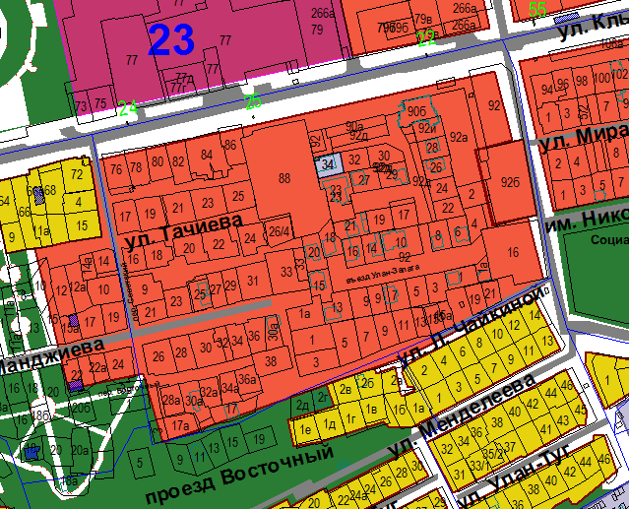 | 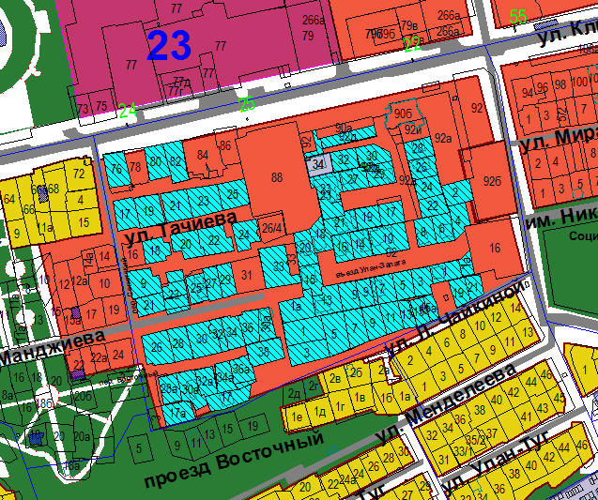
Схема № 2
Выкопировка из схемы проектируемого состояния территории (проектный план)
Генерального плана города Элисты, утвержденного решением
Элистинского городского Собрания от 01.07.2010 № 1

ГП: | Изменение в ГП:
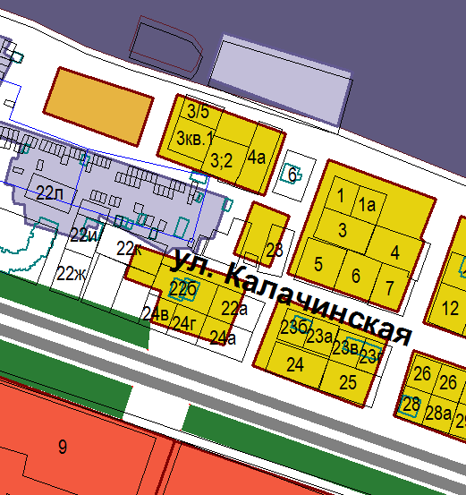 | 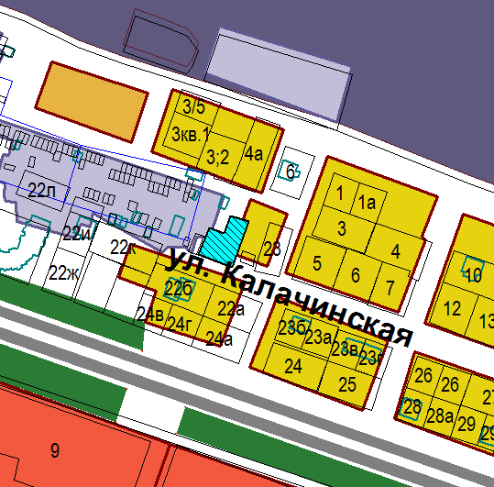

Схема № 3
Выкопировка из схемы проектируемого состояния территории (проектный план)
Генерального плана города Элисты, утвержденного решением
Элистинского городского Собрания от 01.07.2010 № 1

ГП: | Изменение в ГП:
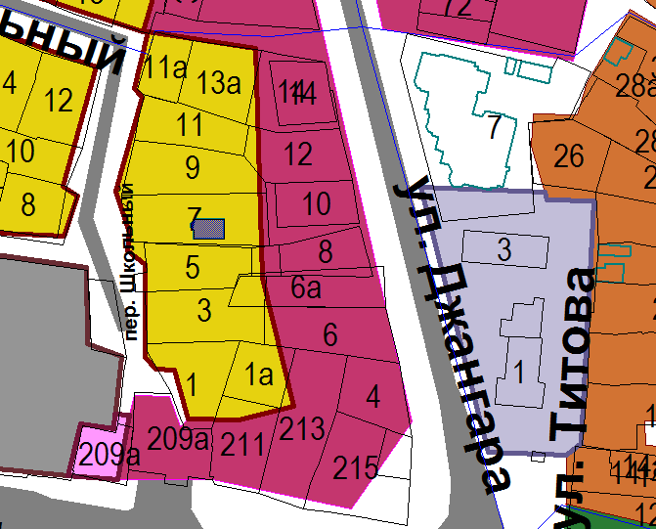 | 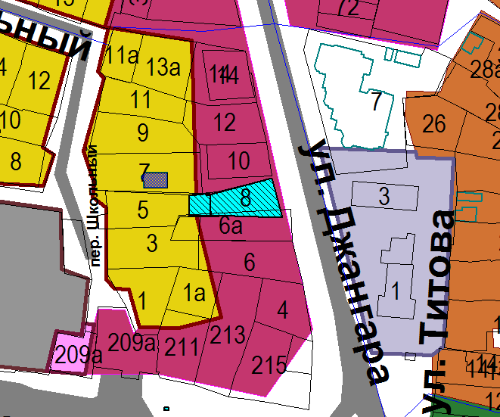

Схема № 4
Выкопировка из схемы проектируемого состояния территории (проектный план)
Генерального плана города Элисты, утвержденного решением
Элистинского городского Собрания от 01.07.2010 № 1

ГП: | Изменение в ГП:
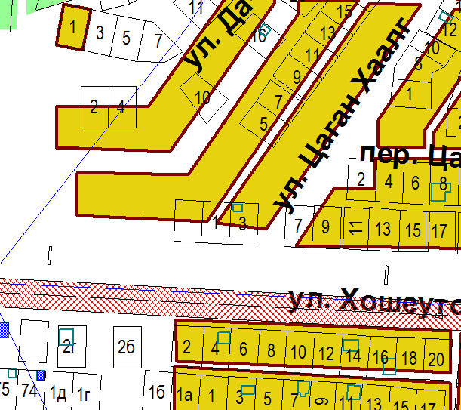 | 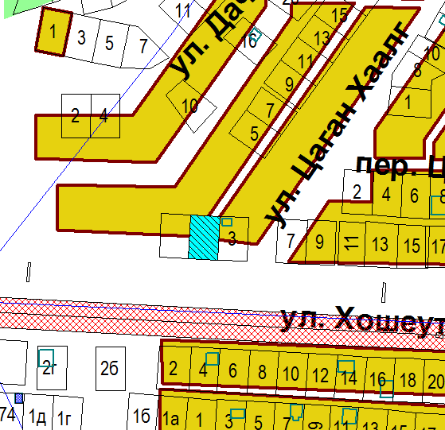

Схема № 5
Выкопировка из схемы проектируемого состояния территории (проектный план)
Генерального плана города Элисты, утвержденного решением
Элистинского городского Собрания от 01.07.2010 № 1

ГП: | Изменение в ГП:
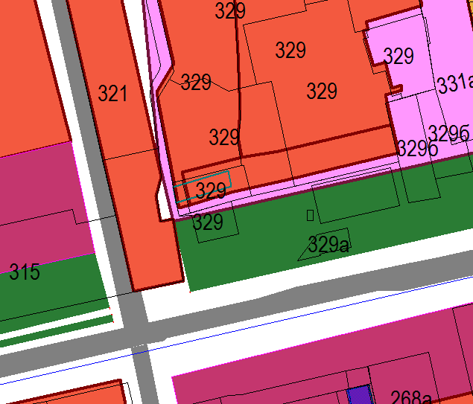 | 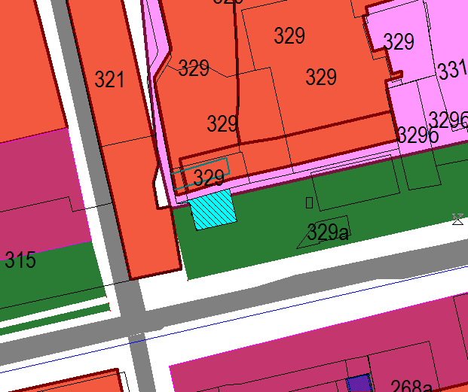

Схема № 6
Выкопировка из схемы проектируемого состояния территории (проектный план)
Генерального плана города Элисты, утвержденного решением
Элистинского городского Собрания от 01.07.2010 № 1

ГП: | Изменение в ГП:
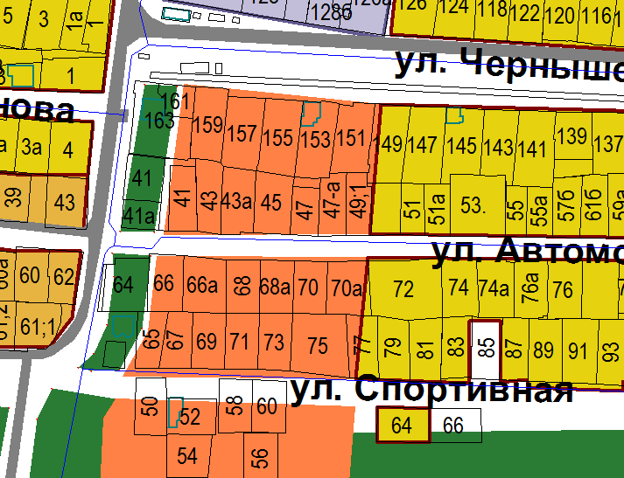 | 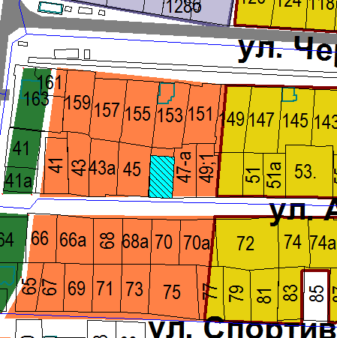

Схема № 7
Выкопировка из схемы проектируемого состояния территории (проектный план)
Генерального плана города Элисты, утвержденного решением
Элистинского городского Собрания от 01.07.2010 № 1

ГП: | Изменение в ГП:
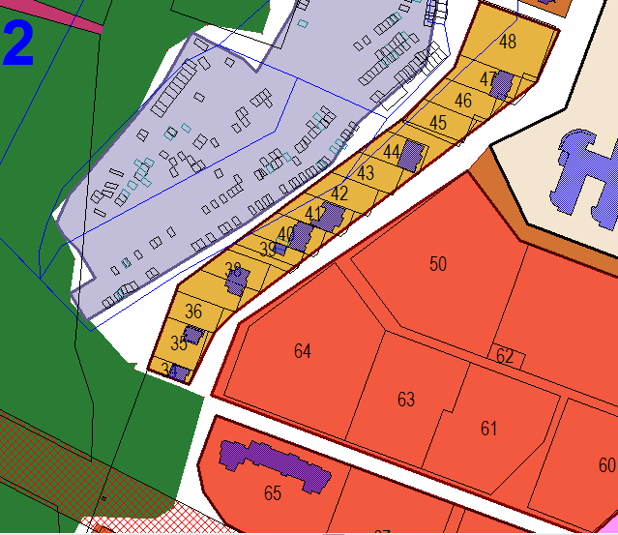 | 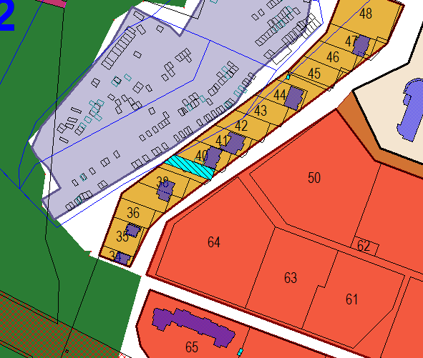
Схема № 8
Выкопировка из схемы проектируемого состояния территории (проектный план)
Генерального плана города Элисты, утвержденного решением
Элистинского городского Собрания от 01.07.2010 № 1

ГП: | Изменение в ГП:
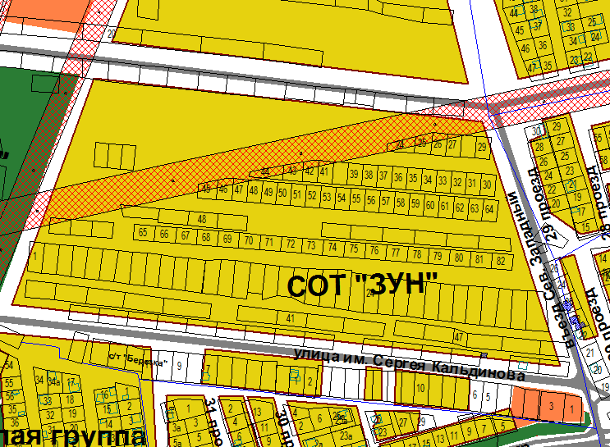 | 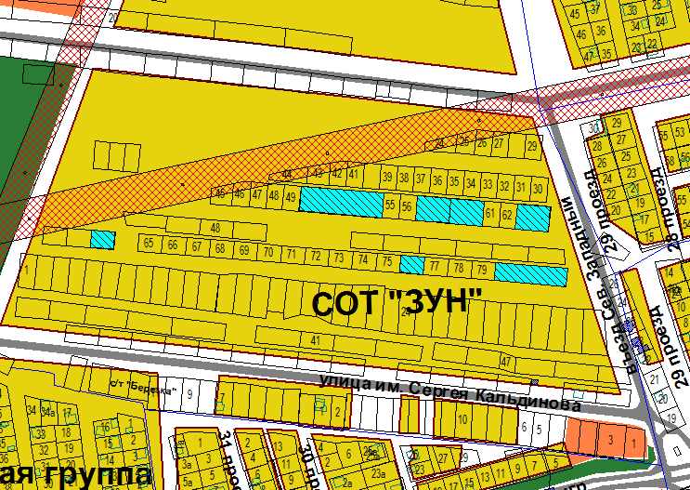

Схема № 9
Выкопировка из схемы проектируемого состояния территории (проектный план)
Генерального плана города Элисты, утвержденного решением
Элистинского городского Собрания от 01.07.2010 № 1

ГП: | Изменение в ГП:
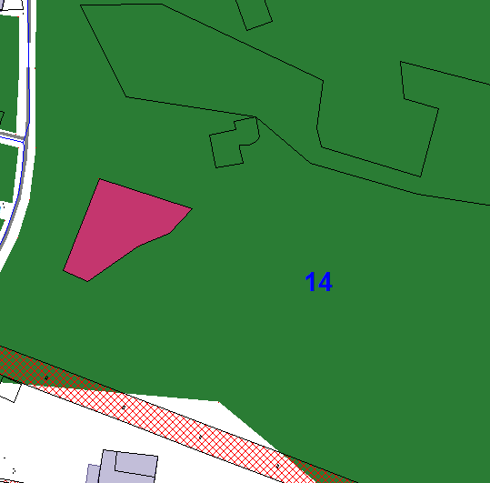 | 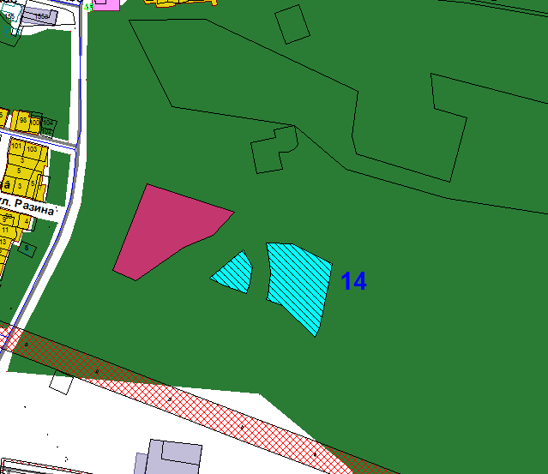

Схема № 10
Выкопировка из схемы проектируемого состояния территории (проектный план)
Генерального плана города Элисты, утвержденного решением
Элистинского городского Собрания от 01.07.2010 № 1

ГП: | Изменение в ГП:
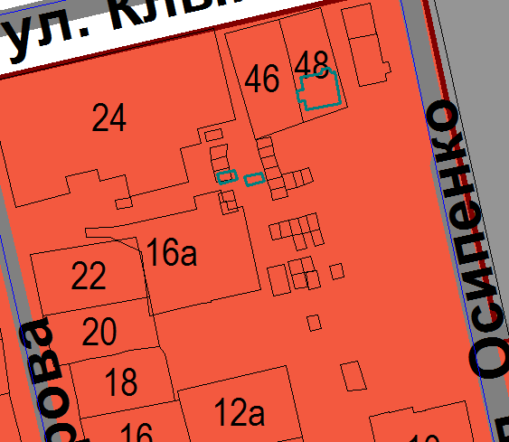 | 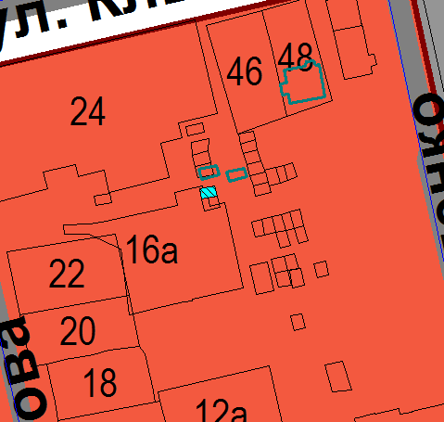
Схема № 11
Выкопировка из схемы проектируемого состояния территории (проектный план)
Генерального плана города Элисты, утвержденного решением
Элистинского городского Собрания от 01.07.2010 № 1

ГП: | Изменение в ГП:
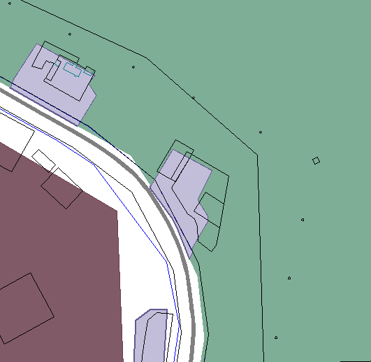 | 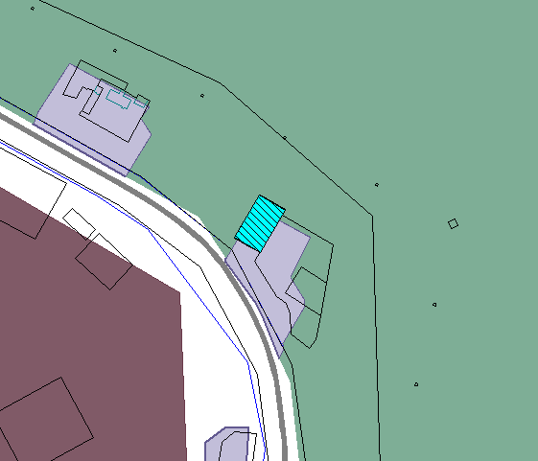
Схема № 12
Выкопировка из схемы проектируемого состояния территории (проектный план)
Генерального плана города Элисты, утвержденного решением
Элистинского городского Собрания от 01.07.2010 № 1

ГП: | Изменение в ГП:
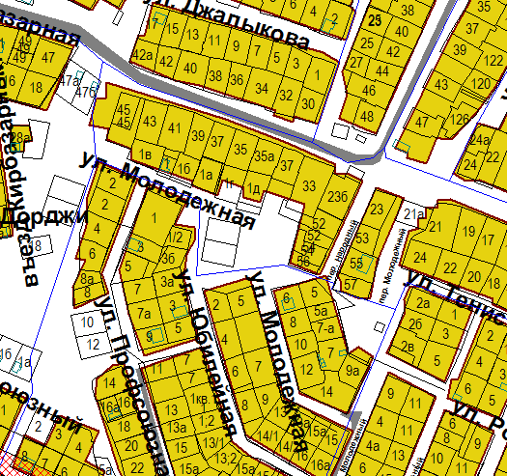 | 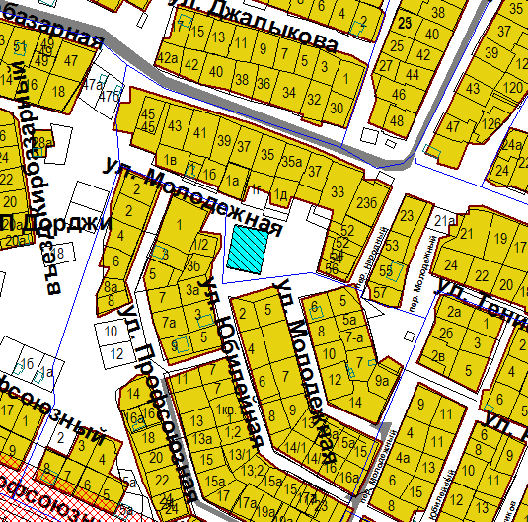

Схема № 13
Выкопировка из схемы проектируемого состояния территории (проектный план)
Генерального плана города Элисты, утвержденного решением
Элистинского городского Собрания от 01.07.2010 № 1

ГП: | Изменение в ГП:
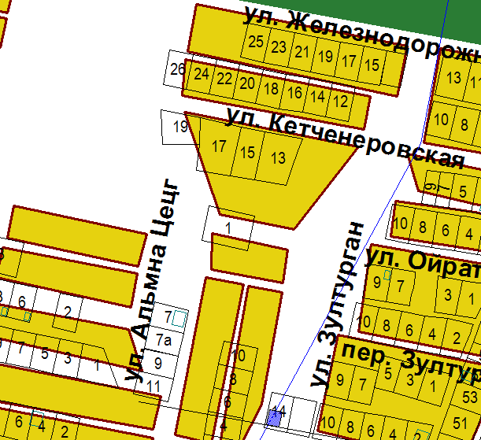 | 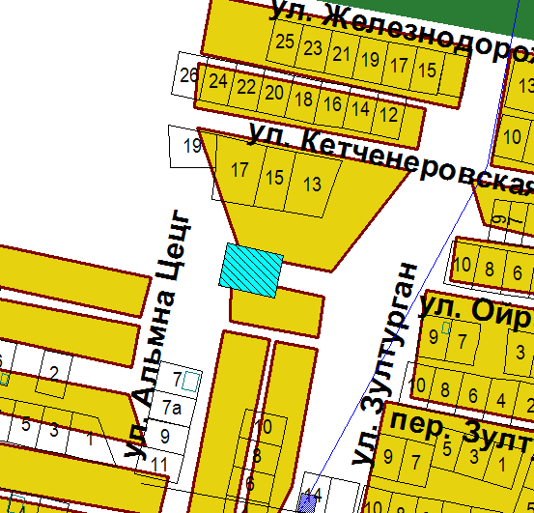
Схема № 14
Выкопировка из схемы проектируемого состояния территории (проектный план)
Генерального плана города Элисты, утвержденного решением
Элистинского городского Собрания от 01.07.2010 № 1

ГП: | Изменение в ГП:
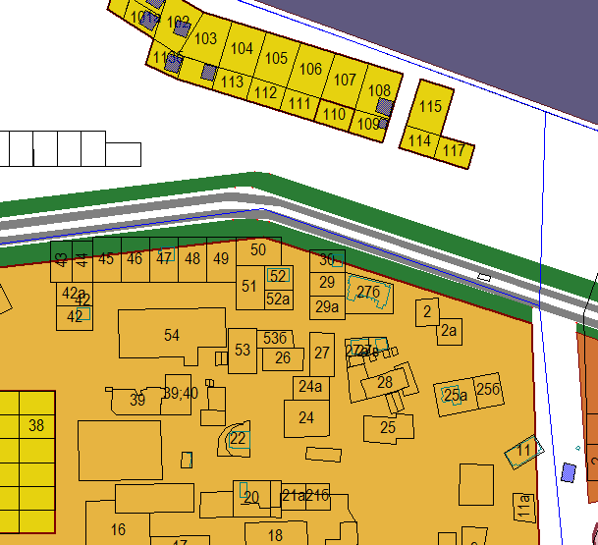 | 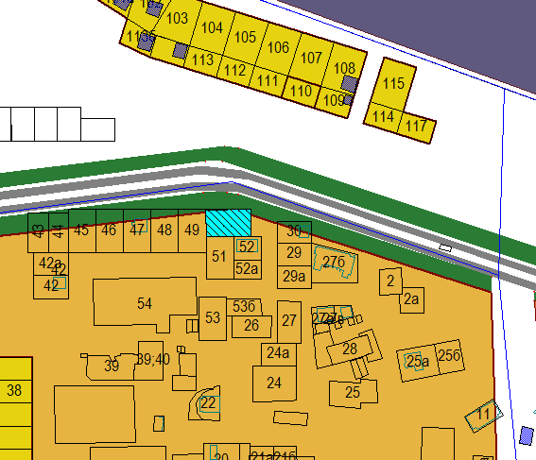
Схема № 15
Выкопировка из схемы проектируемого состояния территории (проектный план)
Генерального плана города Элисты, утвержденного решением
Элистинского городского Собрания от 01.07.2010 № 1

ГП: | Изменение в ГП:
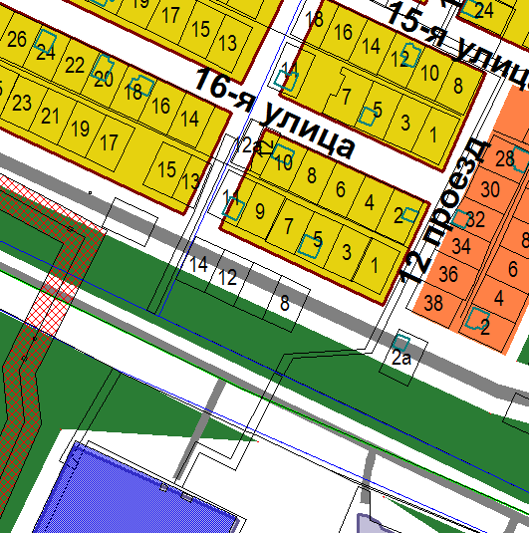 | 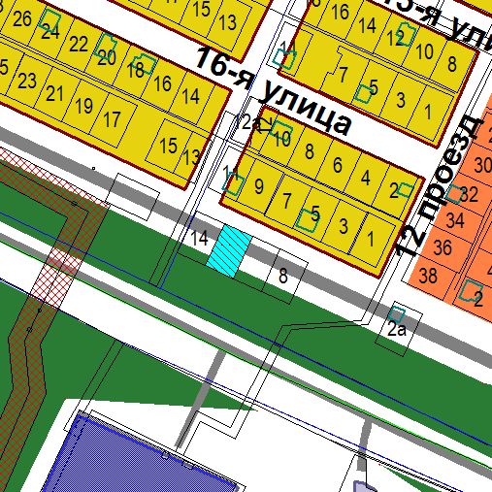
Схема № 16
Выкопировка из схемы проектируемого состояния территории (проектный план)
Генерального плана города Элисты, утвержденного решением
Элистинского городского Собрания от 01.07.2010 № 1

ГП: | Изменение в ГП:
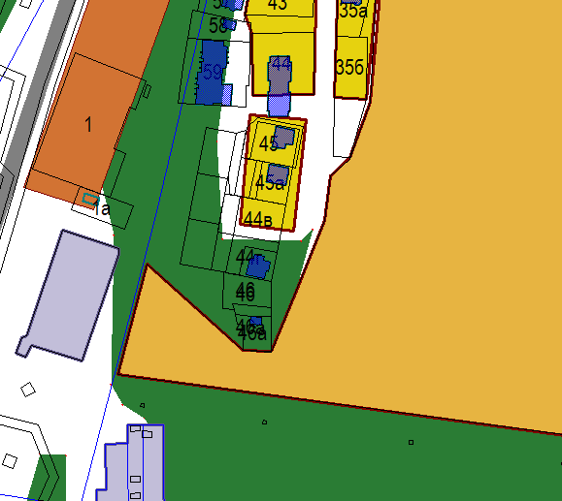 | 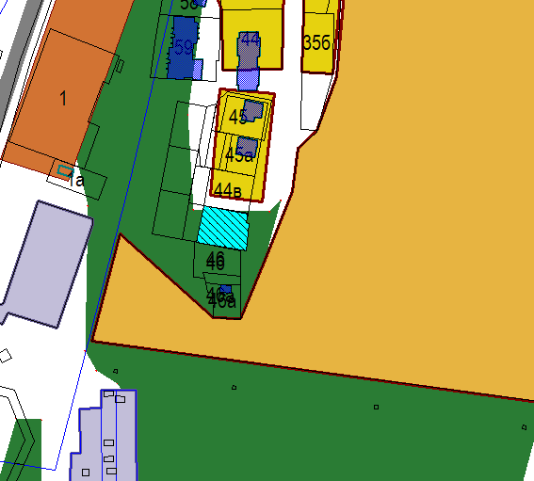

Схема № 17
Выкопировка из схемы проектируемого состояния территории (проектный план)
Генерального плана города Элисты, утвержденного решением
Элистинского городского Собрания от 01.07.2010 № 1

ГП: | Изменение в ГП:
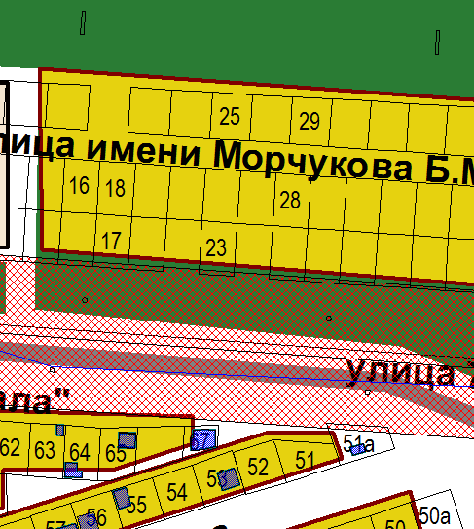 | 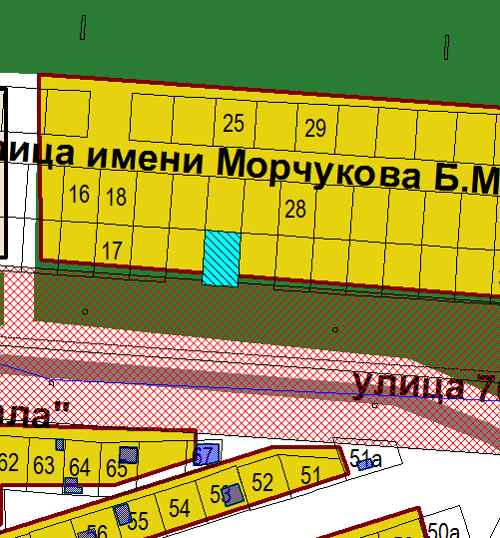

Схема № 18
Выкопировка из схемы проектируемого состояния территории (проектный план)
Генерального плана города Элисты, утвержденного решением
Элистинского городского Собрания от 01.07.2010 № 1

ГП: | Изменение в ГП:
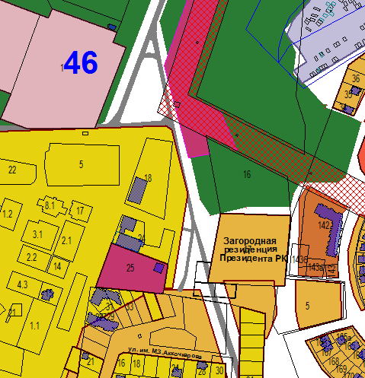 | 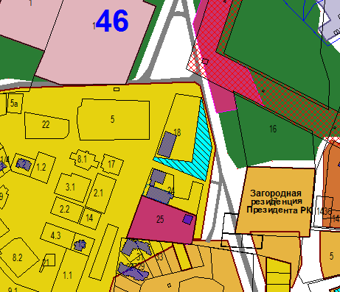
Схема № 19
Выкопировка из схемы проектируемого состояния территории (проектный план)
Генерального плана города Элисты, утвержденного решением
Элистинского городского Собрания от 01.07.2010 № 1

ГП: | Изменение в ГП:
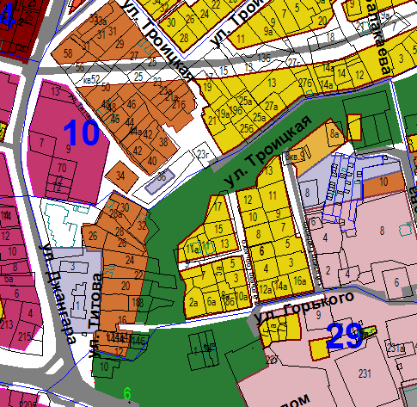 | 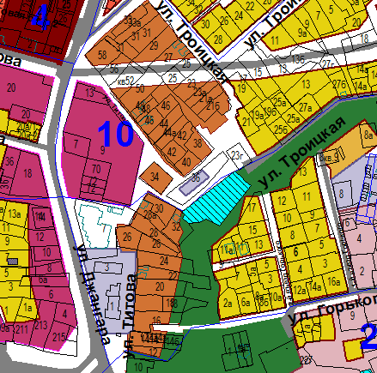
Схема № 20
Выкопировка из схемы проектируемого состояния территории (проектный план)
Генерального плана города Элисты, утвержденного решением
Элистинского городского Собрания от 01.07.2010 № 1

ГП: | Изменение в ГП:
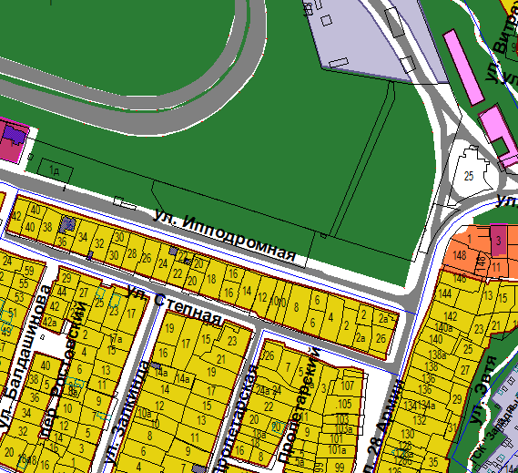 | 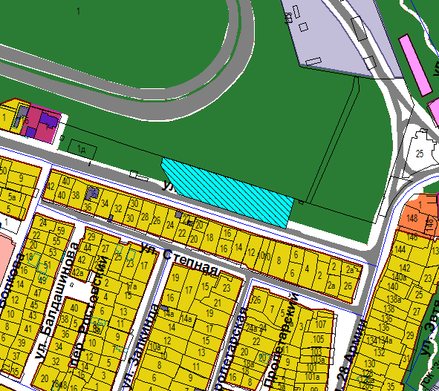
Схема № 21
Выкопировка из схемы проектируемого состояния территории (проектный план)
Генерального плана города Элисты, утвержденного решением
Элистинского городского Собрания от 01.07.2010 № 1

ГП: | Изменение в ГП:
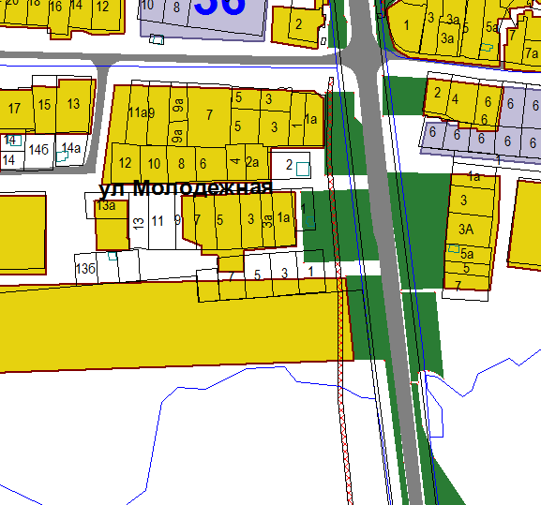 | 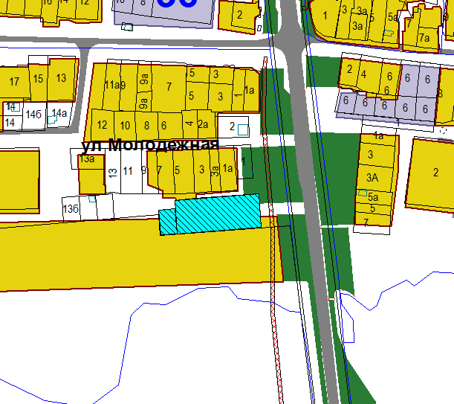
Схема № 22
Выкопировка из схемы проектируемого состояния территории (проектный план)
Генерального плана города Элисты, утвержденного решением
Элистинского городского Собрания от 01.07.2010 № 1

ГП: | Изменение в ГП:
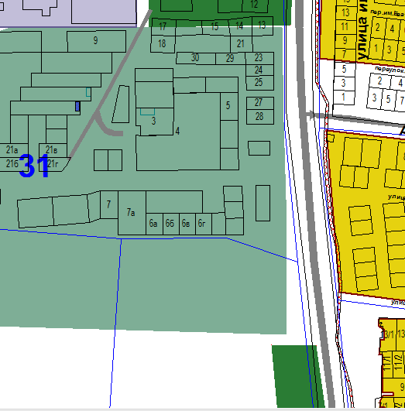 | 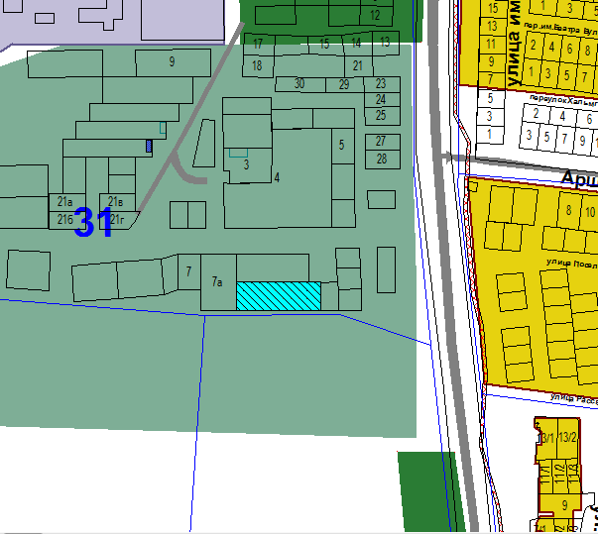

Схема № 23
Выкопировка из схемы проектируемого состояния территории (проектный план)
Генерального плана города Элисты, утвержденного решением
Элистинского городского Собрания от 01.07.2010 № 1

ГП: | Изменение в ГП:
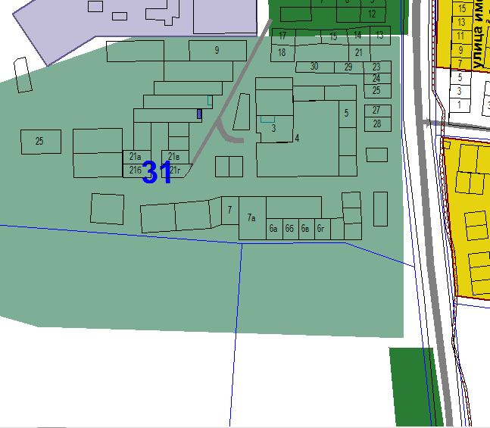 | 